Вечерние туры (романтические прогулки на закате)
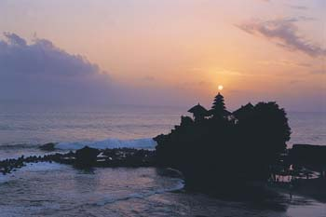
- Продолжительность - с 16-17.00 до 20.00
Поездка к Храму Тана Лот. Храм Тана Лот - один из девяти самых священных балийских храмов, исторический памятник, охраняемый ЮНЕСКО. Небольшой храм стоит на живописной скале посреди Океана. С этим местом связано много легенд и сказаний. Закат Солнца на фоне романтического Храма.
Стоимость - 35 долларов (дети до 12-ти - 18 долларов)
Улувату и ритуальный танец Кечак. Вечерняя поездка к самому южному храму Бали – Улувату, живописно расположенному на величественных 100-метровых скалах, омываемых океанскими волнами. Живописный закат – солнце садится прямо в океан. При храме живут хитрые обезьяны. На закате солнца балийцы исполняют ритуальный танец Кечак.
Стоимость - 30 долларов (дети до 12-ти - 15 долларов)

